大船的港湾---热那亚
--哥伦布的故乡
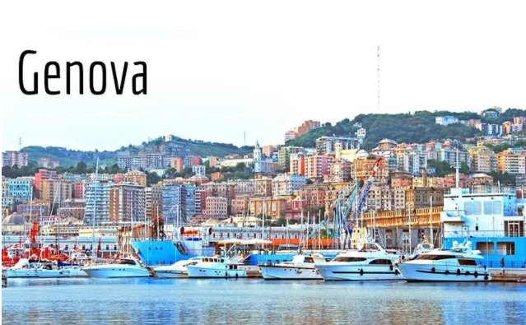
热那亚是意大利最大的海港，也是地中海沿岸第二大港口，位于意大利西北部，南隔地中海与法国科西嘉岛遥望。热那亚属地中海式气候，夏季炎热干燥，冬季温暖多雨。一月份平均气温8-10 °C,霜夏季平均气温24-25 °C.

热那亚旧港
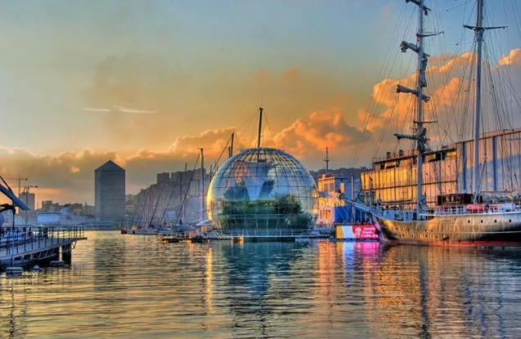
热那亚的旧港(The Old Harbour)很热闹，沿着海边建有热那亚水族馆、海洋博物馆、电影院、咖啡馆和美丽的滨海长廊娱乐区。
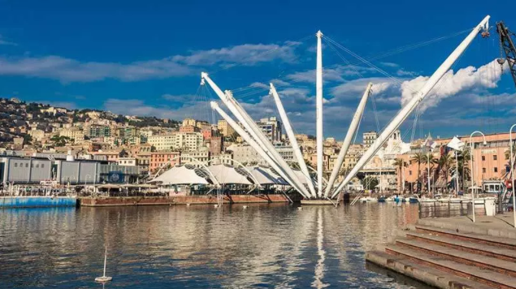

热那亚邮轮港口
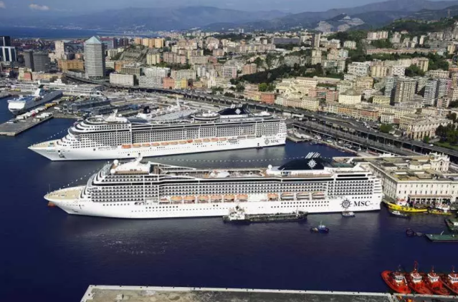
热那亚邮轮港口面积超过25万平方米，拥有5个邮轮泊位。港口根据世界上最现代化的机场设计而建成的，以保证新一代巨型邮轮的航运需求。

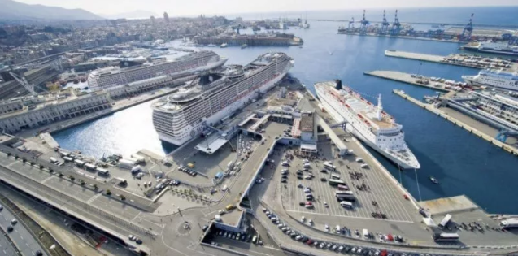

如何到达邮轮码头？
1. 从热那亚火车站Genova Piazza Principe到达邮轮码头，步行需要15分钟。打车需要5分钟。
2. 驾车前往邮轮码头停车场，停车费用10欧元／天（MSC邮轮公司协议价）。
3. 从热那亚哥伦布机场搭乘计程车前往邮轮码头需要20-25分钟时间。

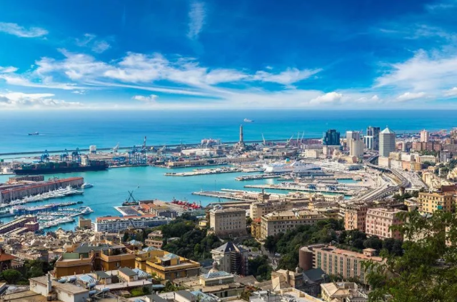
热那亚的市中心位于费拉里广场，周围坐落着卡洛·费利切剧院和公爵府。这一带规划于16世纪中叶，以适应该市最显赫的家族和富丽堂皇的宫殿，包括红宫、白宫、格里马迪宫和 Reale宫。这里有伟大航海家哥伦布故居、圣·劳伦佐主教教堂、圣乔治宫、新街博物馆，热那亚的新街和罗利宫殿体系被列为世界遗产。

最佳旅游景点

- 热那亚水族馆(GenoaAquarium)
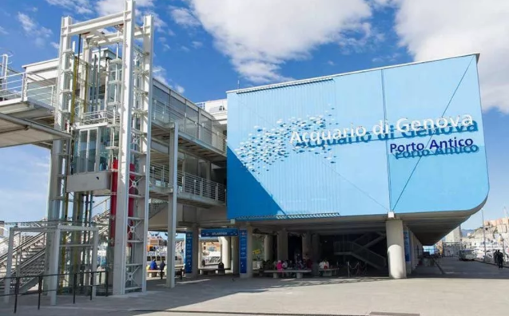
欧洲第二大的水族馆。水族馆占地面积达1万平方米，拥有71个水族箱。其中生活着600多种海洋动物和植物。

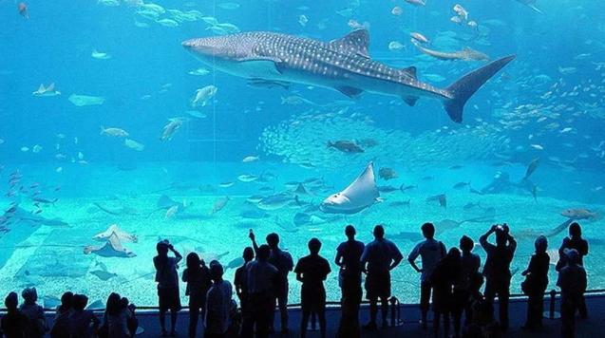
热那亚水族馆中的很多水族箱都试图还原真实世界中的海洋环境，其中就在最大限度上还原了南极地区、地中海、红海、亚马逊河以及印度洋等的海洋环境。当中最具特点的一个当属加勒比海珊瑚礁。
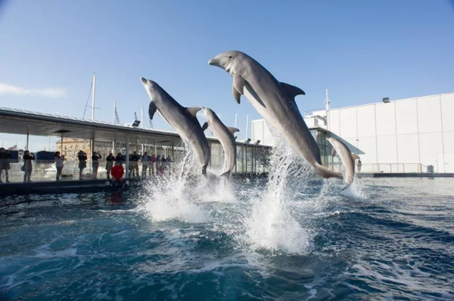

热那亚水族馆是由兰佐·皮阿诺和皮特·切梅耶夫两位建筑师共同设计的。
· 地址：Ponte Spinola Old City
· 到达方式：可选择搭乘公交1、12、13路在水族馆(Acquario)前下车；或搭乘地铁至San Giorgio站下车。
· 开放时间：请以官网信息为准。
· 门票：成人24欧元，4-12岁的儿童15欧元。
· 网址：http://www.acquariodigenova.it

- 费拉里广场（Piazza De Ferrari）
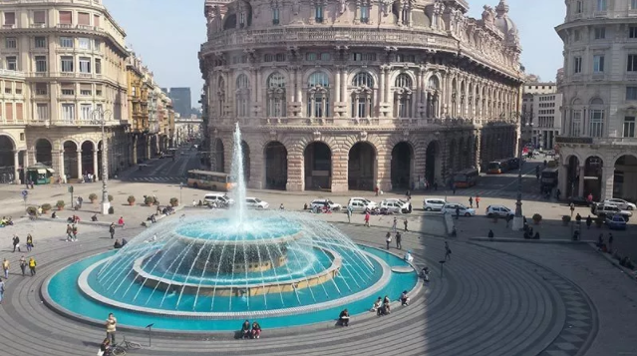
费拉里广场是热那亚的主要广场，位于热那亚的市中心，介于老城和新城之间，以喷泉著称。在19世纪末，热那亚和米兰同为意大利的主要金融中心，在费拉里广场建立了证券交易所，意大利信贷银行等许多机构。
广场周围有许多历史宫殿和建筑：
· 公爵府
· 利古里亚地区总部 ，前意大利航海宫。
· 利古里亚美术学院，成立于1741年。
· 卡洛·费利切剧院
· 证券交易所大厦，建筑师阿尔弗雷多建于1912年
· 加列拉公爵拉菲尔德·费拉里宫，广场因此得名。

- 圣洛伦佐教堂
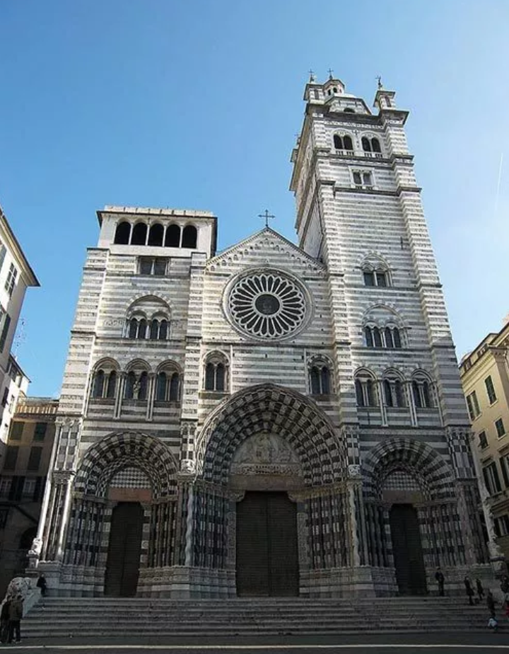
天主教热那亚总教区的主教座堂。这座罗马天主教堂可能始建于5世纪或6世纪。主教座堂推动了这一区域的城市化，1155年修建了城墙，三个古代城市核心（castrum，civitas和burgus）融合成为城市的中心。

